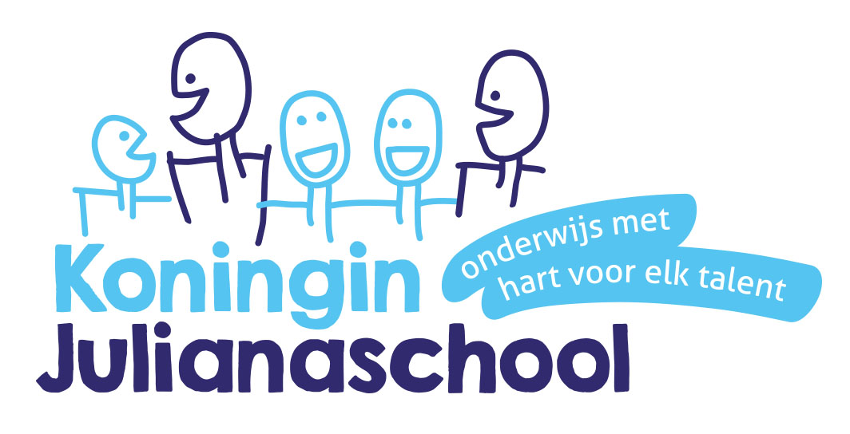 | Agenda M.R vergadering KJS  Datum: 22-06-2020  Tijd: 20:00 uur – 22:00 uur  Plaats: online  Voorzitter: Sabine  Notulant: Esther

Deel met directie (Godelieve)
- Opening.  Zijn er vragen voor de rondvraag? | Sabine | 20:00– 20:10
- Notulen bespreken of verslag Femke  Welke acties en besluiten mogen eraf? | Esther | 20:10: 20:20
- Enquête voorbereiden huidig lesmodel handhaven of 5 gelijke dagen model? | Sabine / Godelieve | 20:20- 20:30
- Schoolse zaken  *Mededelingen school  *Schoolgids  *Schoolplan  *Jaarplanner | Godelieve | 20:30– 21:00
5. Uitslag tevredenheid enquête van ouders | Godelieve | 21:00- 21:10
6. Godsdienst ook in de lagere groepen? | Sabine | 21:10 – 21:15
Deel zonder (Godelieve)
7. Ingekomen post/mail | Sabine | 21:15- 21:20
8. Contact GMR | Femke /  Marleen | 21:20-21:25
9. Nieuwe data volgend schooljaar 2020-2021 – voorstel-  do 24 sept – ma 2 nov – di 19 jan – woe 10 maart – do 27 mei -  22 juni | Sabine | 21:25- 21:30
10. Welke punten in de nieuwsbrief? | Femke/  Jolanda | 21:30- 21:40
11. Rondvraag | Sabine | 21:40 - 22:00

Aanmelden cursus MR leden bij incompany cursussen OZHW
* MR Start 6 oktober 2020 19:30–22:00 uur OBS de Tweemaster – Barendrecht
* MR Effectief (vervolg) 10 november 2020 19:30–22:00 uur OBS de Driehoek - Barendrecht

